myPhone N23 plus 5G
Wymiana LCD

Poziom trudności: ŚREDNI
Szacowany czas: 30 min
Narzędzia:
- płaska pęseta
- plastikowy otwieracz
- kostka gitarowa
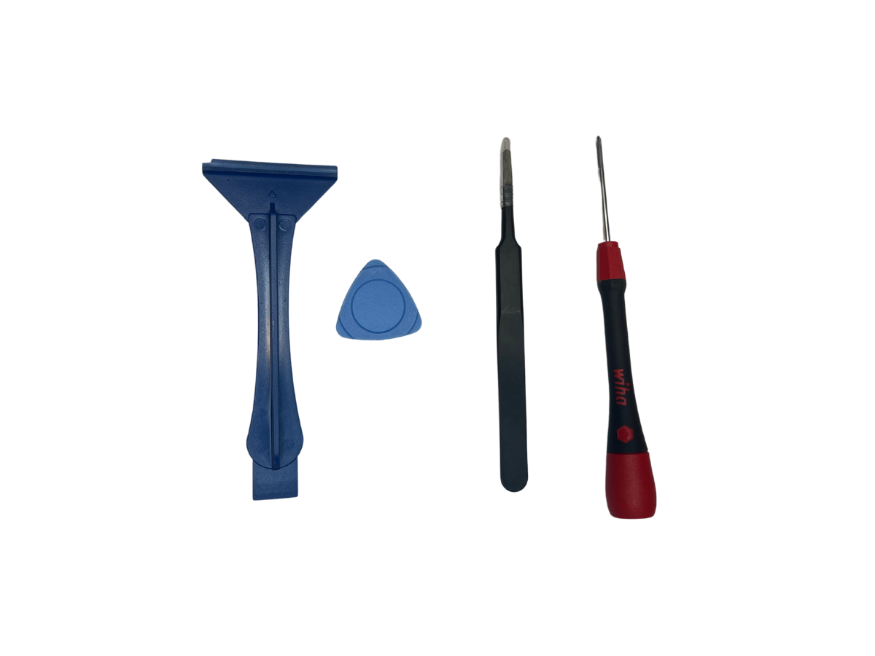
1. Demontaż wyświetlacza LCD
Wyświetlacz LCD można oddzielić od obudowy za pomocą plastikowej kostki. Należy to zrobić bardzo ostrożnie, aby nie uszkodzić modułu LCD.

KROK 0
Wyjmij tackę SIM za pomocą przeznaczonego do tego narzędzia. Slot SIM znajduje się po lewej stronie urządzenia.
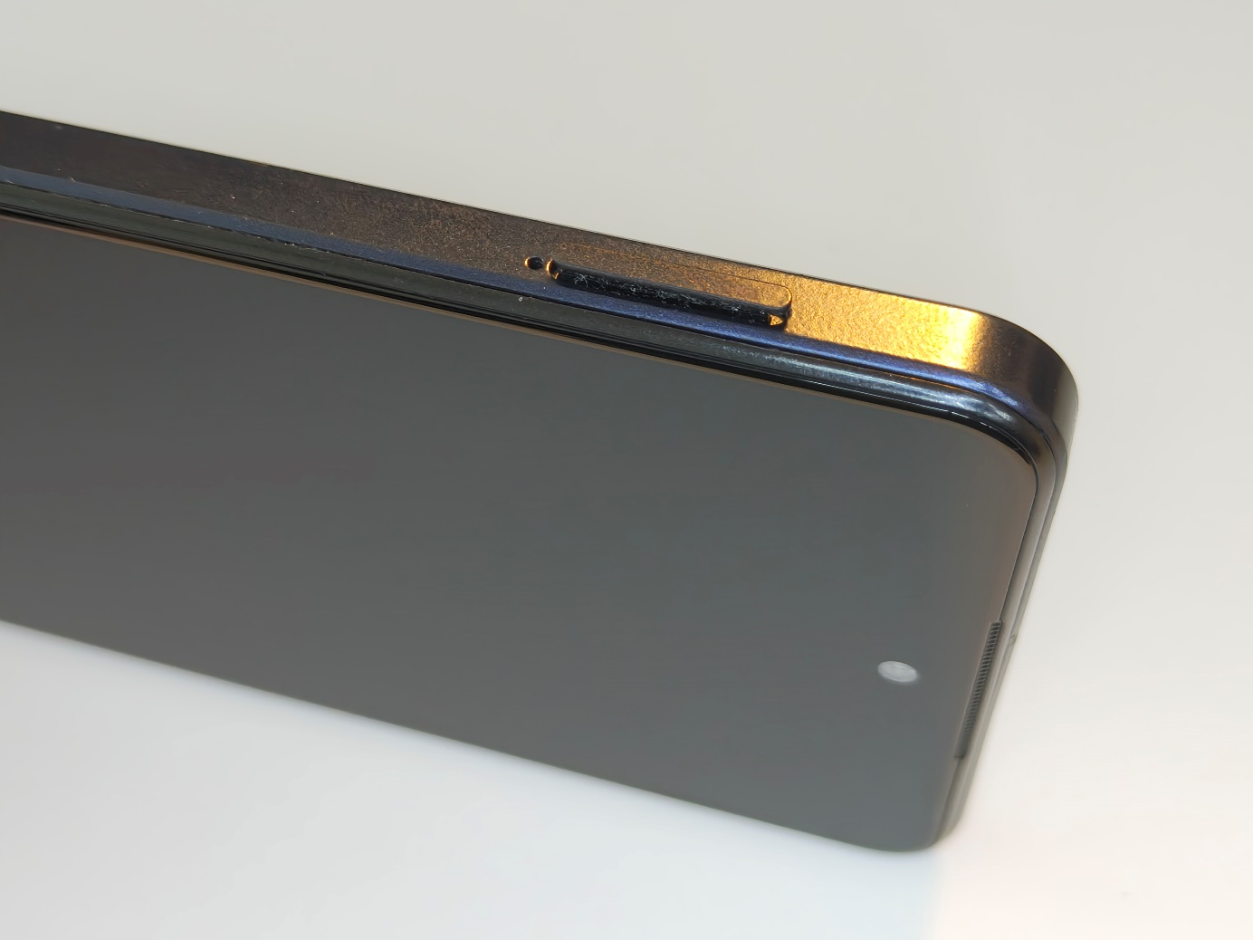
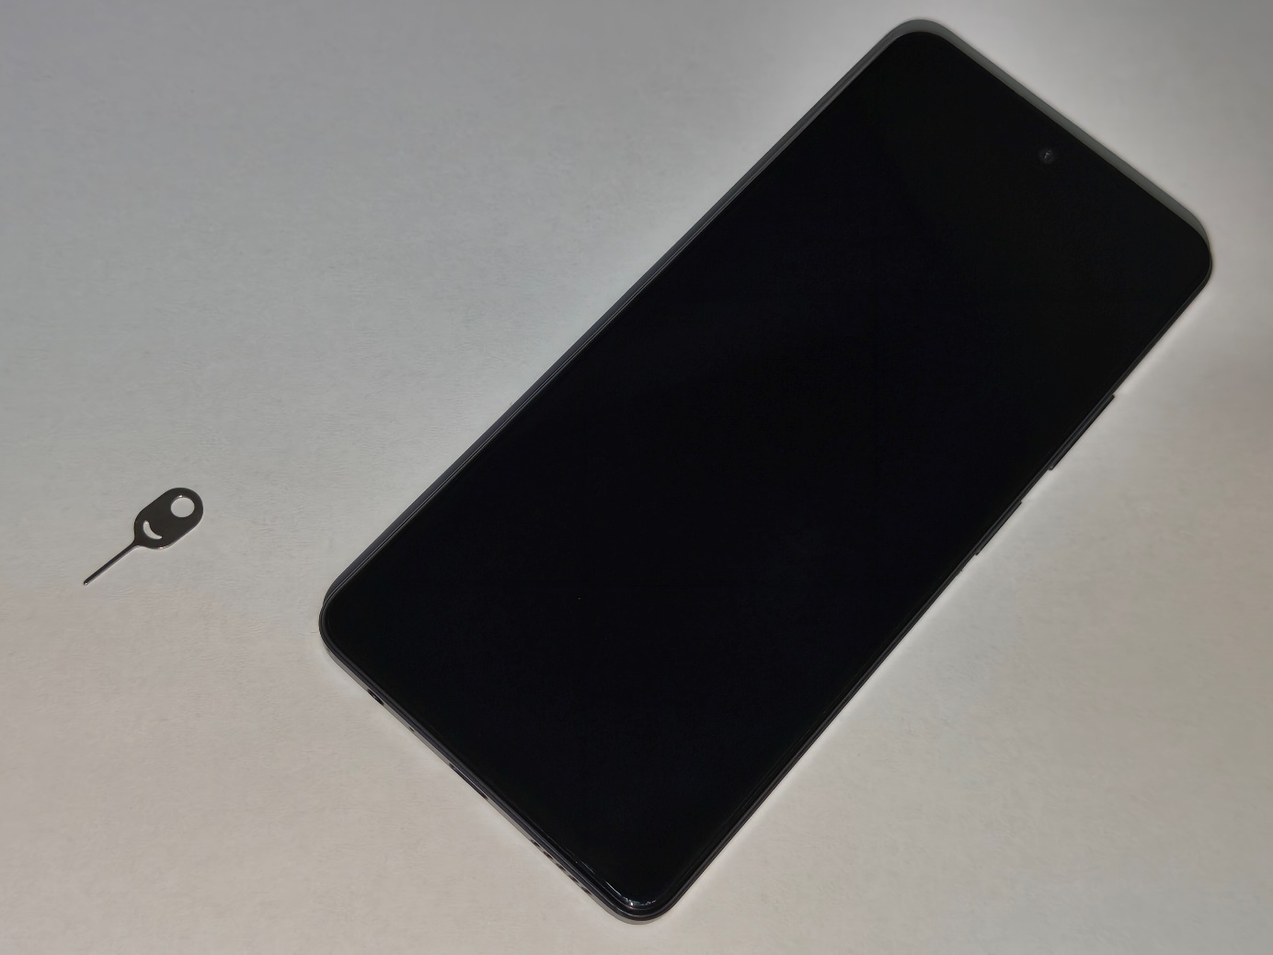
KROK 1
Ostrożnie wprowadź plastikową kostkę pod wyświetlacz.
Kostka powinna być włożona do połowy swojej szerokości. Następnie ostrożnie podważ ekran.
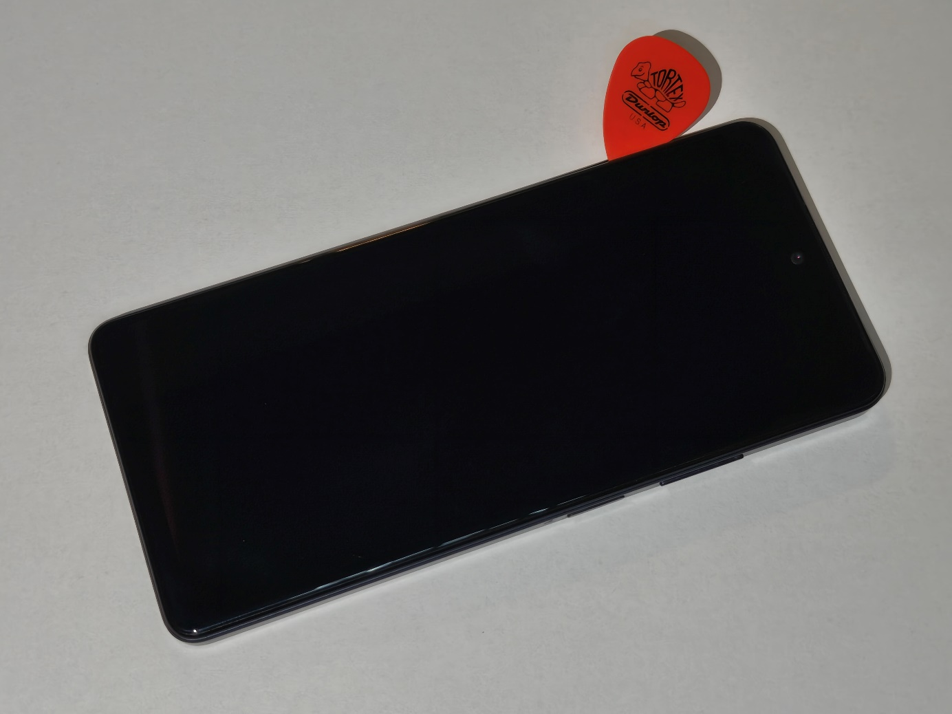

2. Demontaż osłony płyty głównej i płytki dodatkowe
Po oddzieleniu wyświetlacza LCD należy zdjąć osłonę płyty głównej i płytki dodatkowej.

KROK 1
W pierwszej kolejności odkręć 16 śrubek z osłony płyty głównej i płytki dodatkowej.
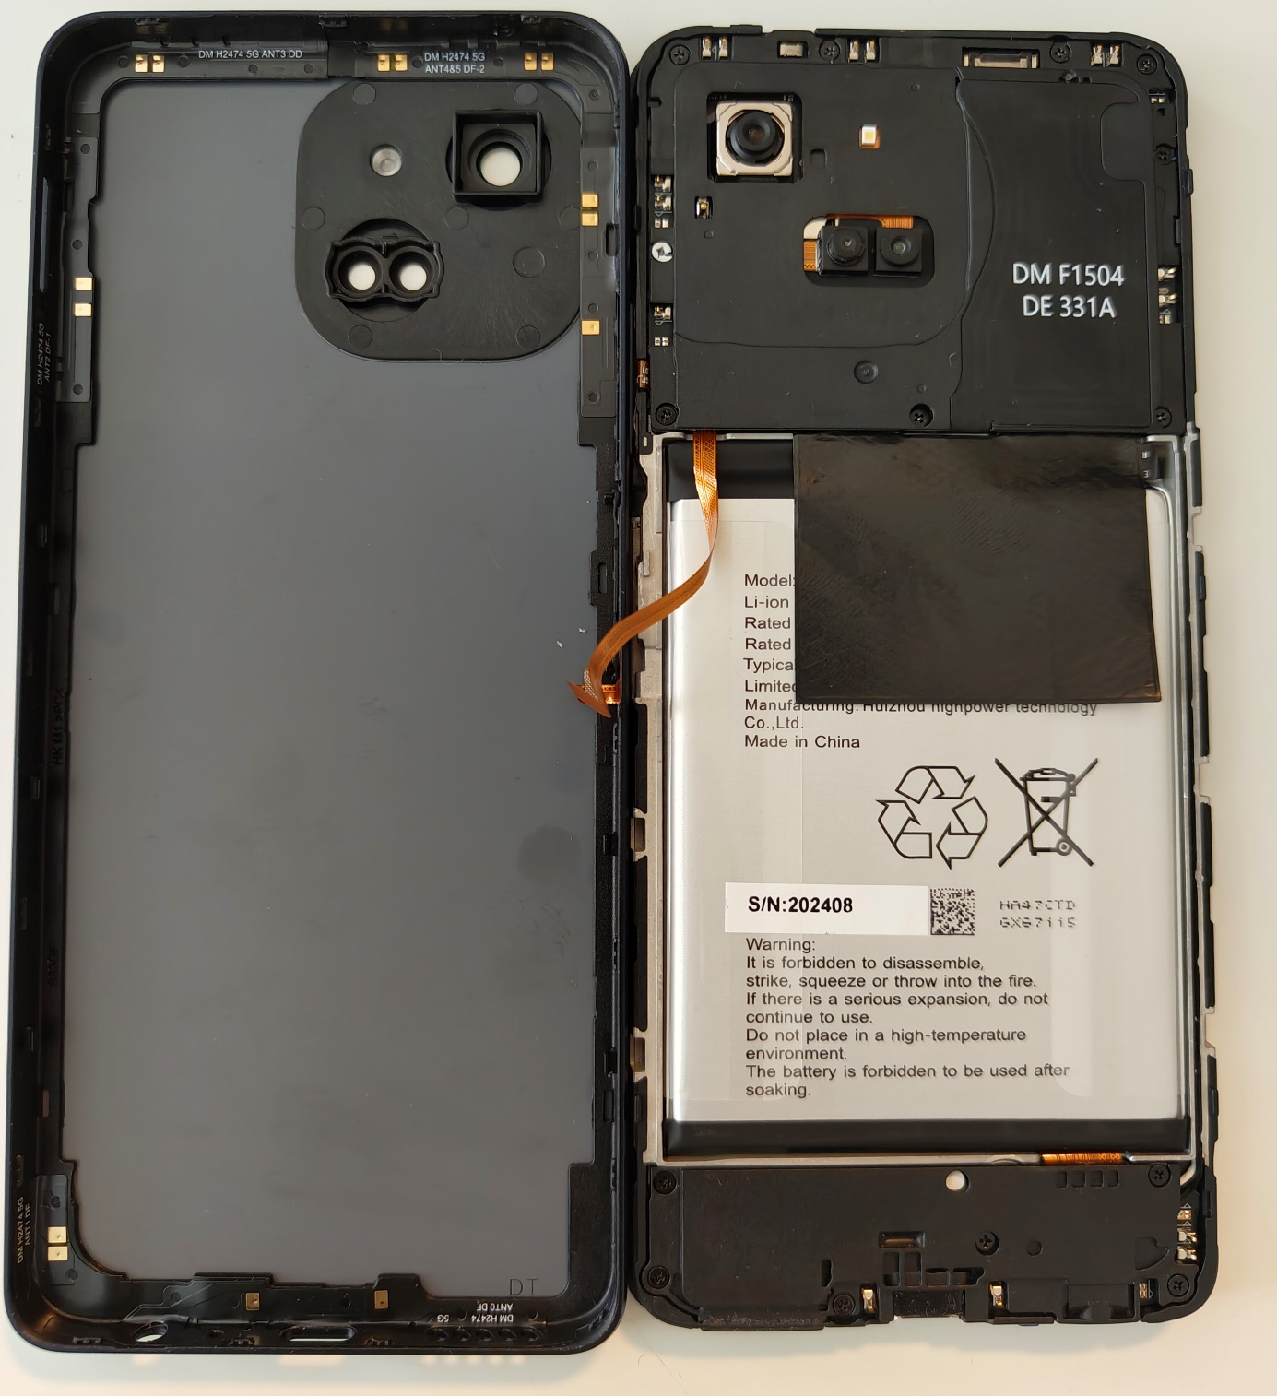
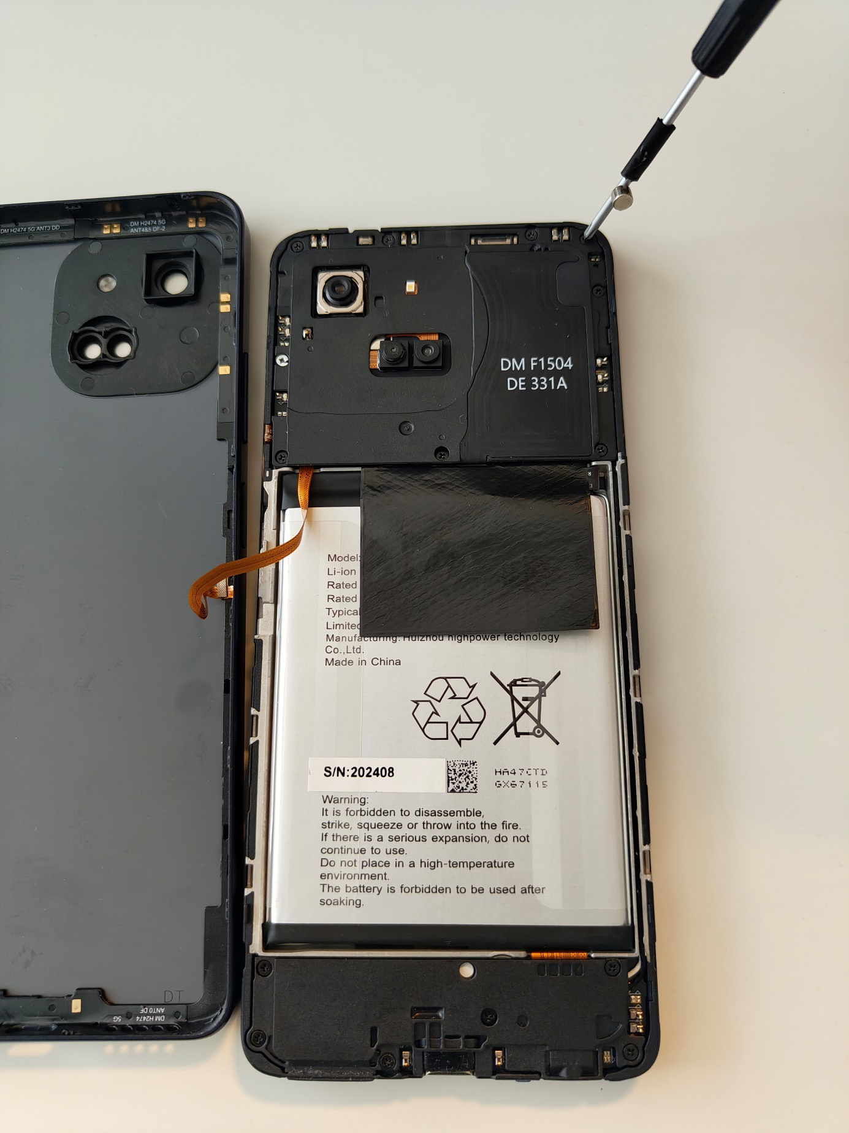
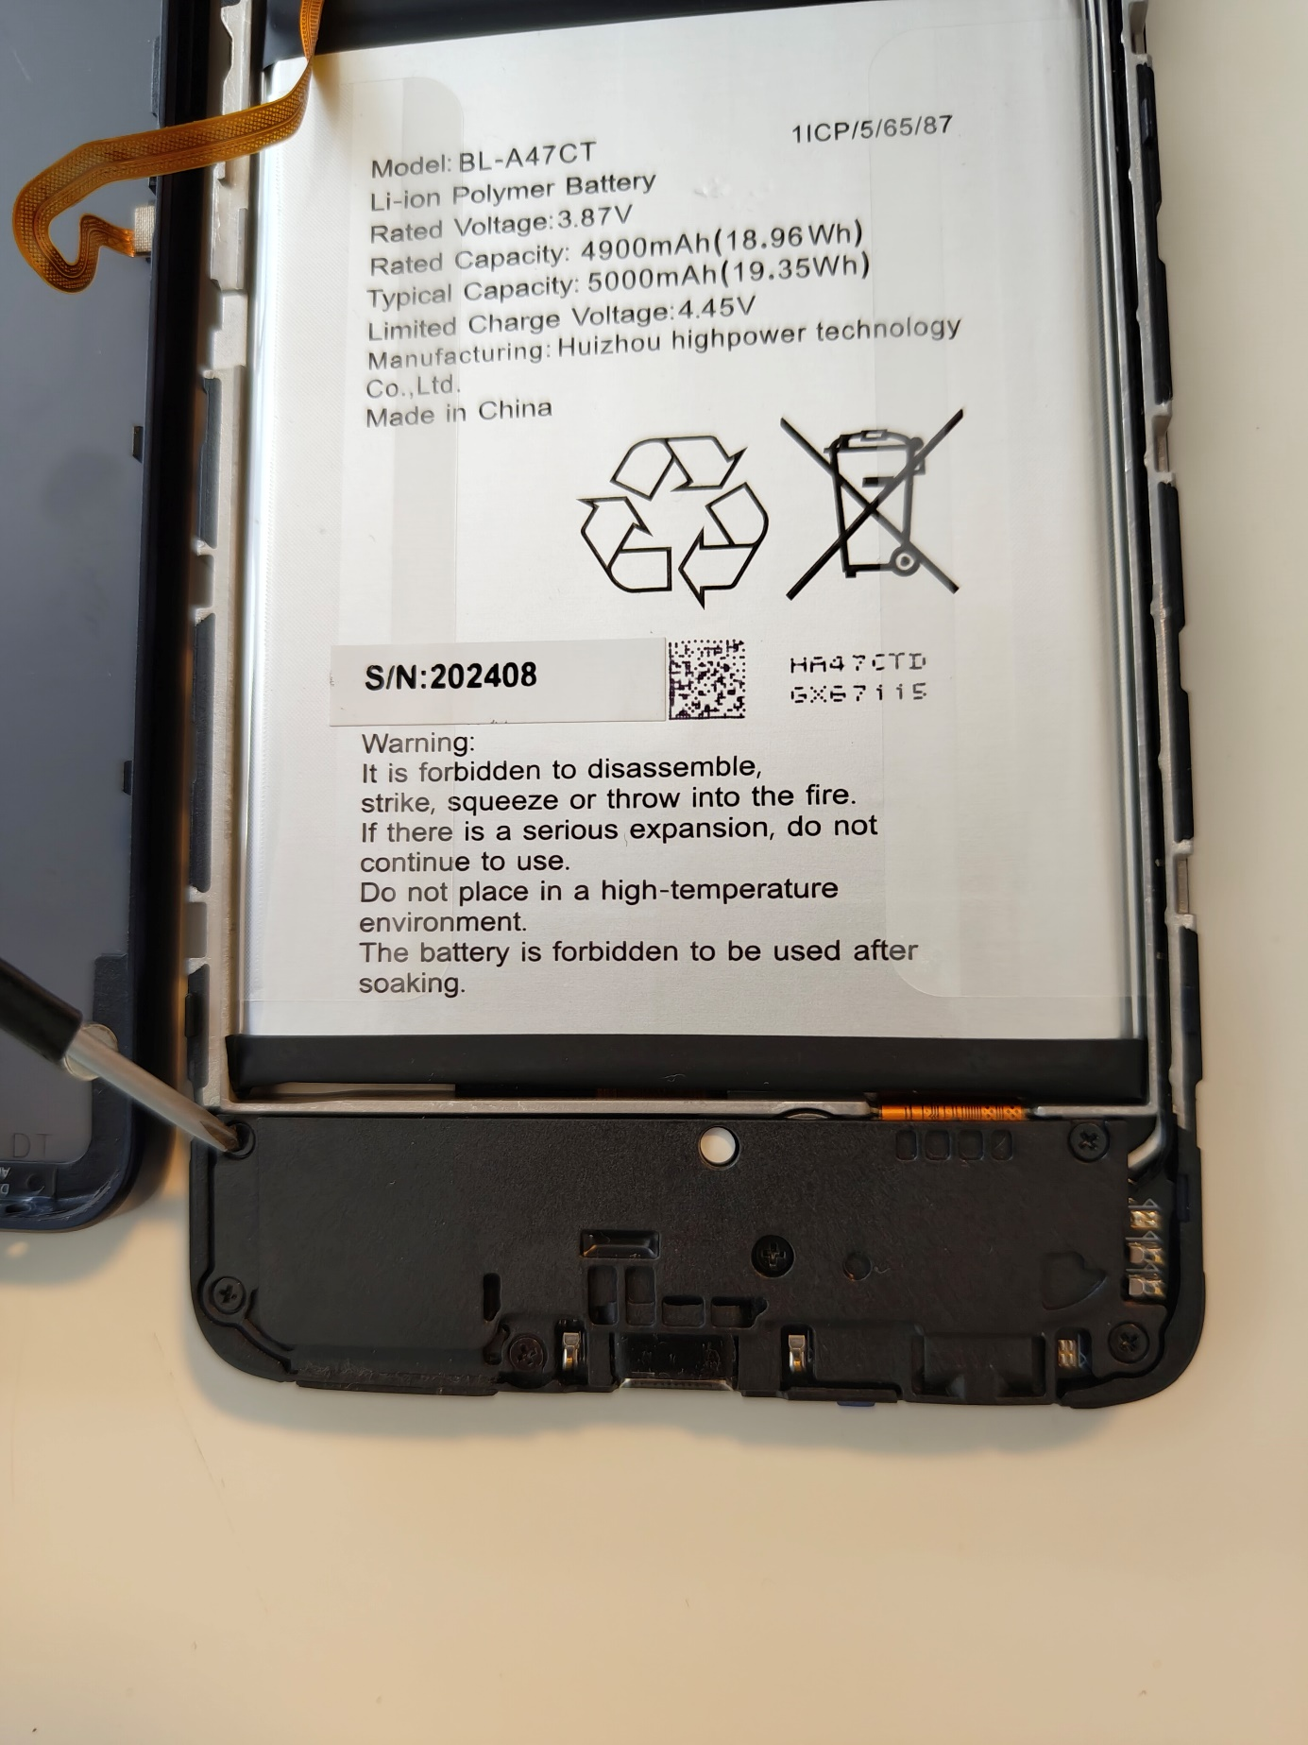
KROK 2
Aby oddzielić osłonę płyty głównej i płytki dodatkowej, użyj płaskiej pęsety i unieś ją.

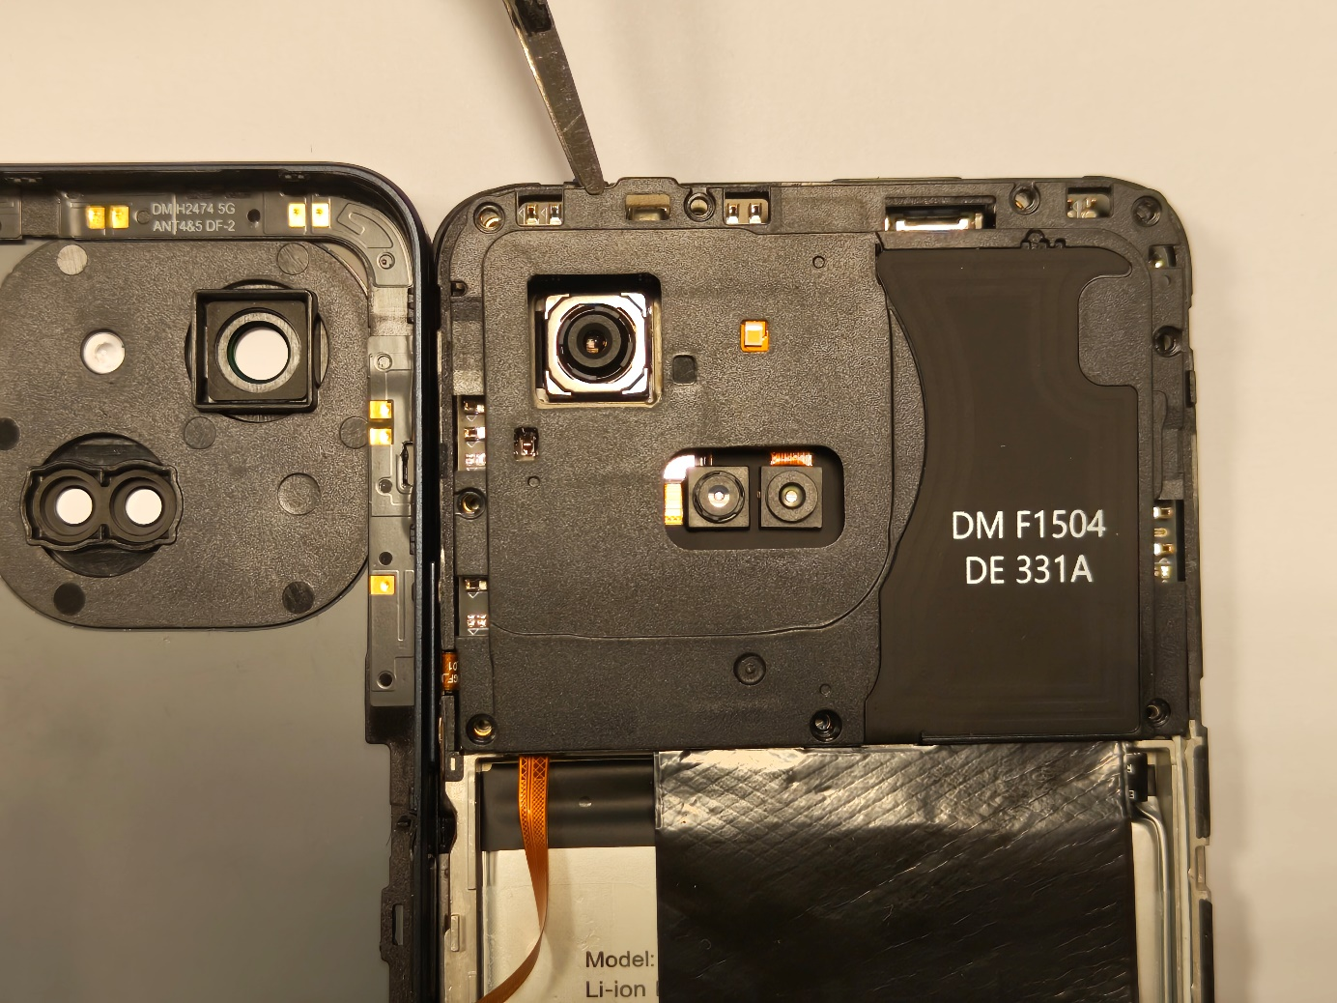

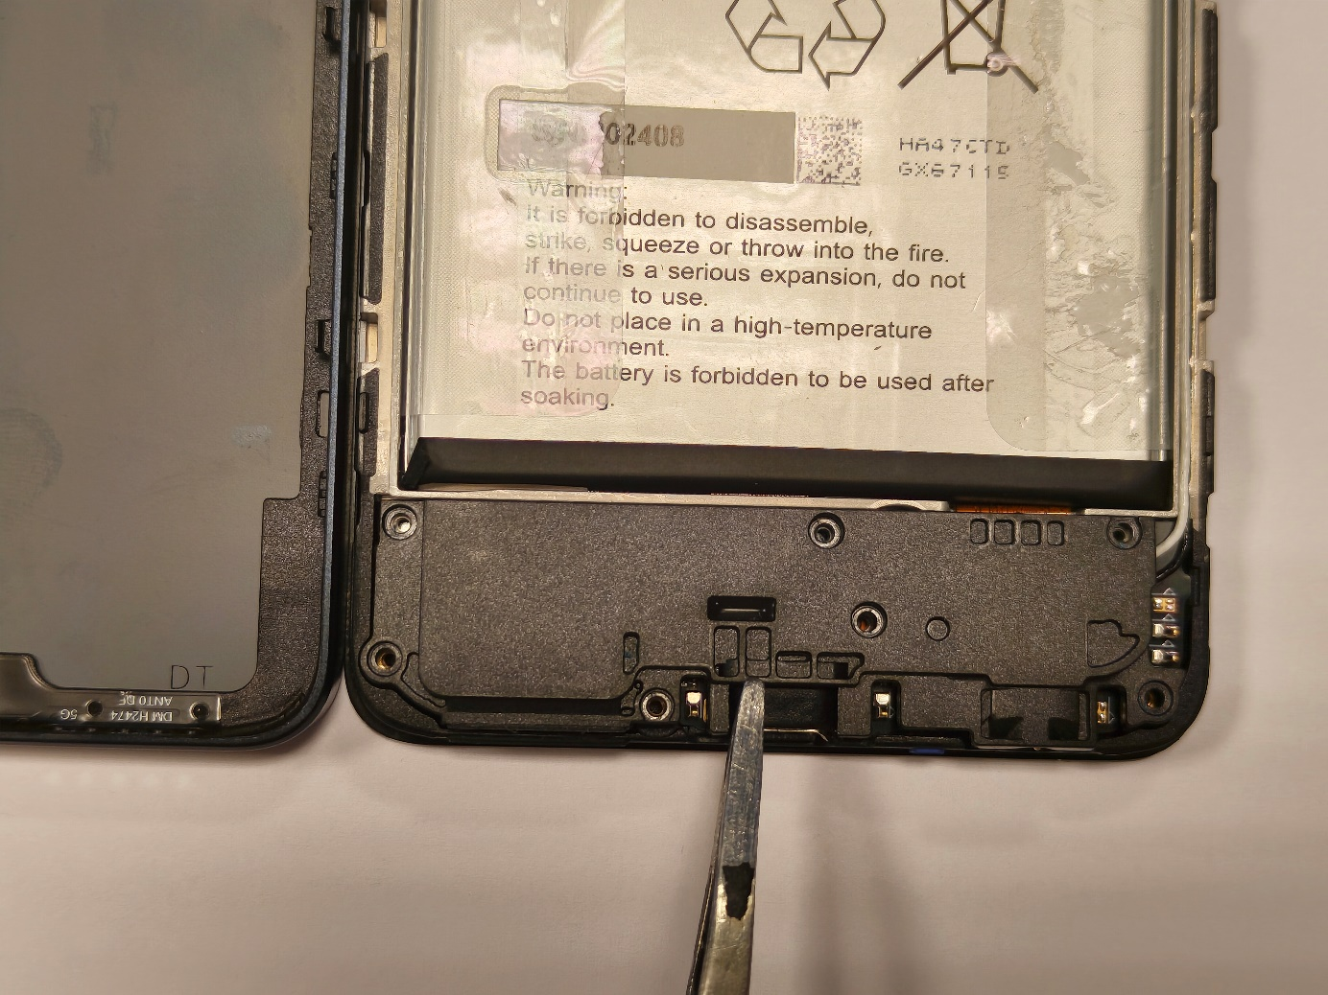

3. Demontaż płyty głównej i płytki dodatkowej
KROK 1
Za pomocą płaskiej pęsety najpierw odłączą taśmę baterii (białe oznaczenie). Następnie odkręć 2 śrubki (zielone oznaczenie), odłącz 2 anteny RF (niebieskie oznaczenie) i 4 taśmy (żółte oznaczenie).

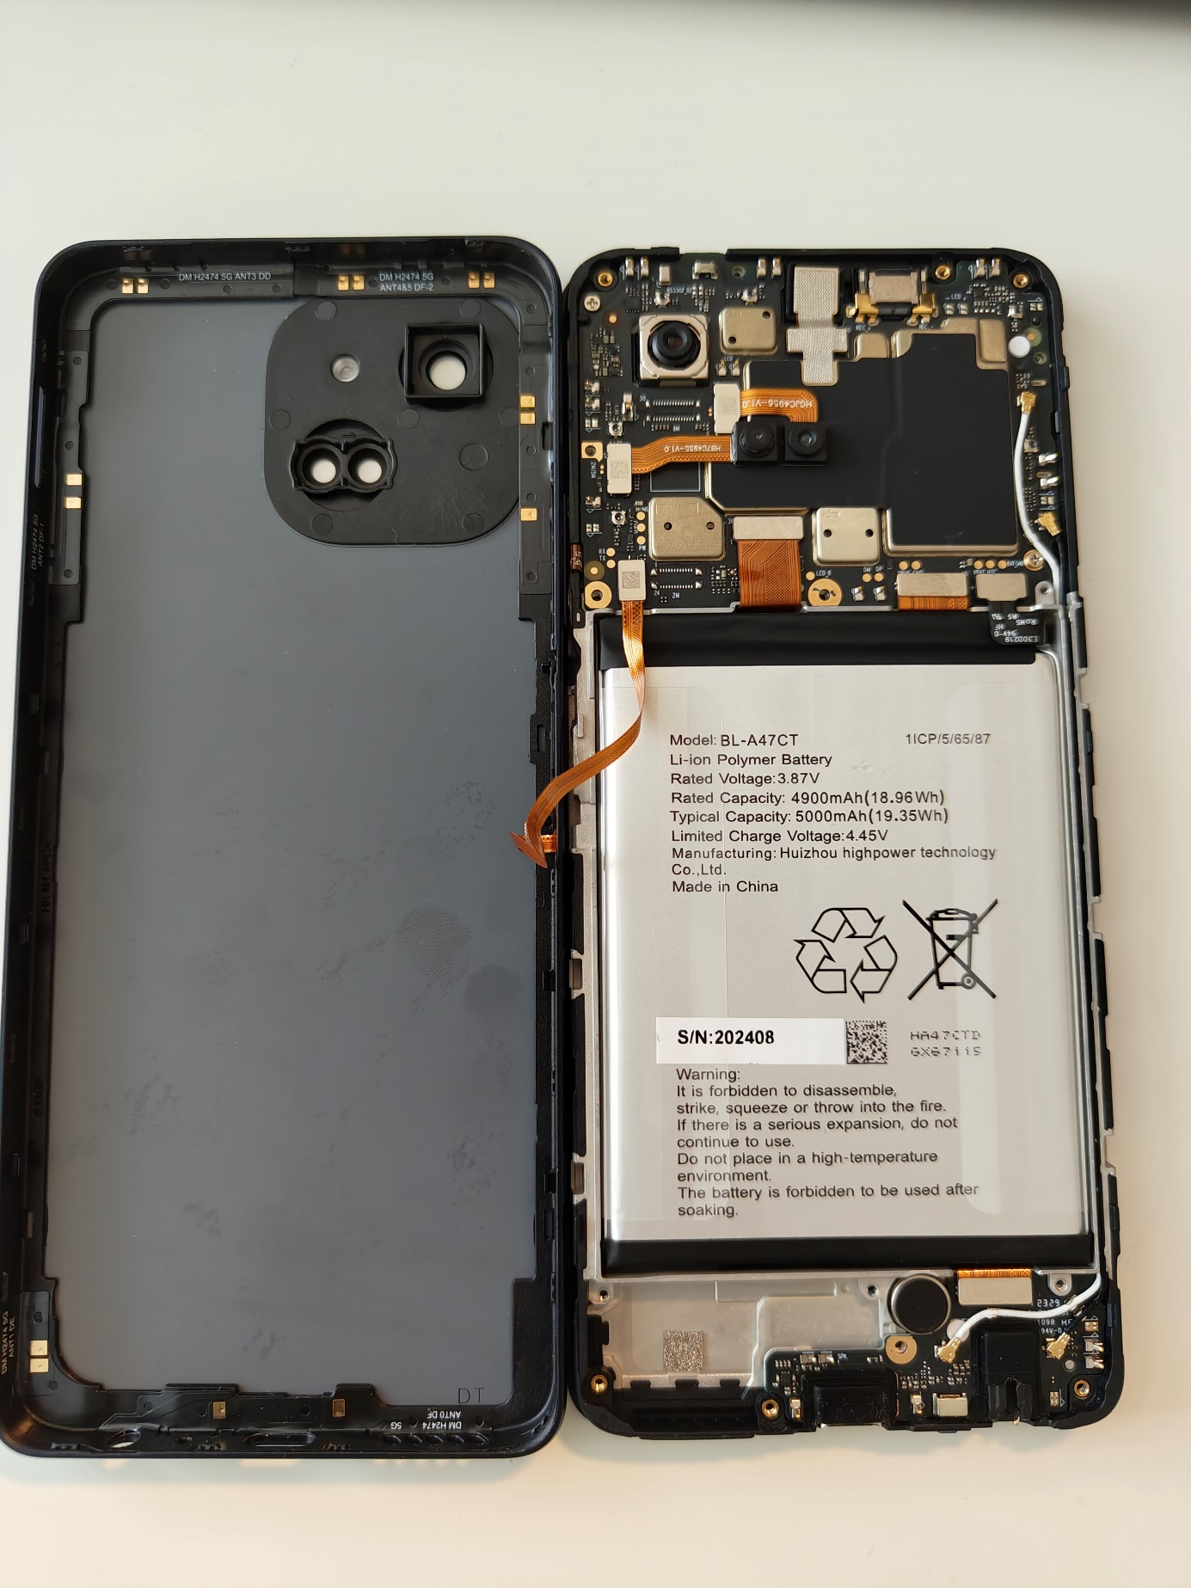

KROK 2
Za pomocą pęsety podważ i wyjmij płytę główną oraz płytkę dodatkową.
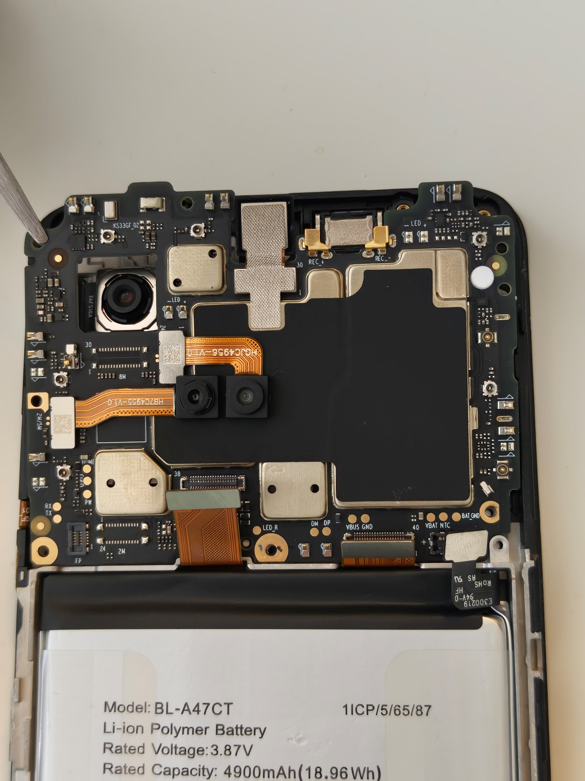

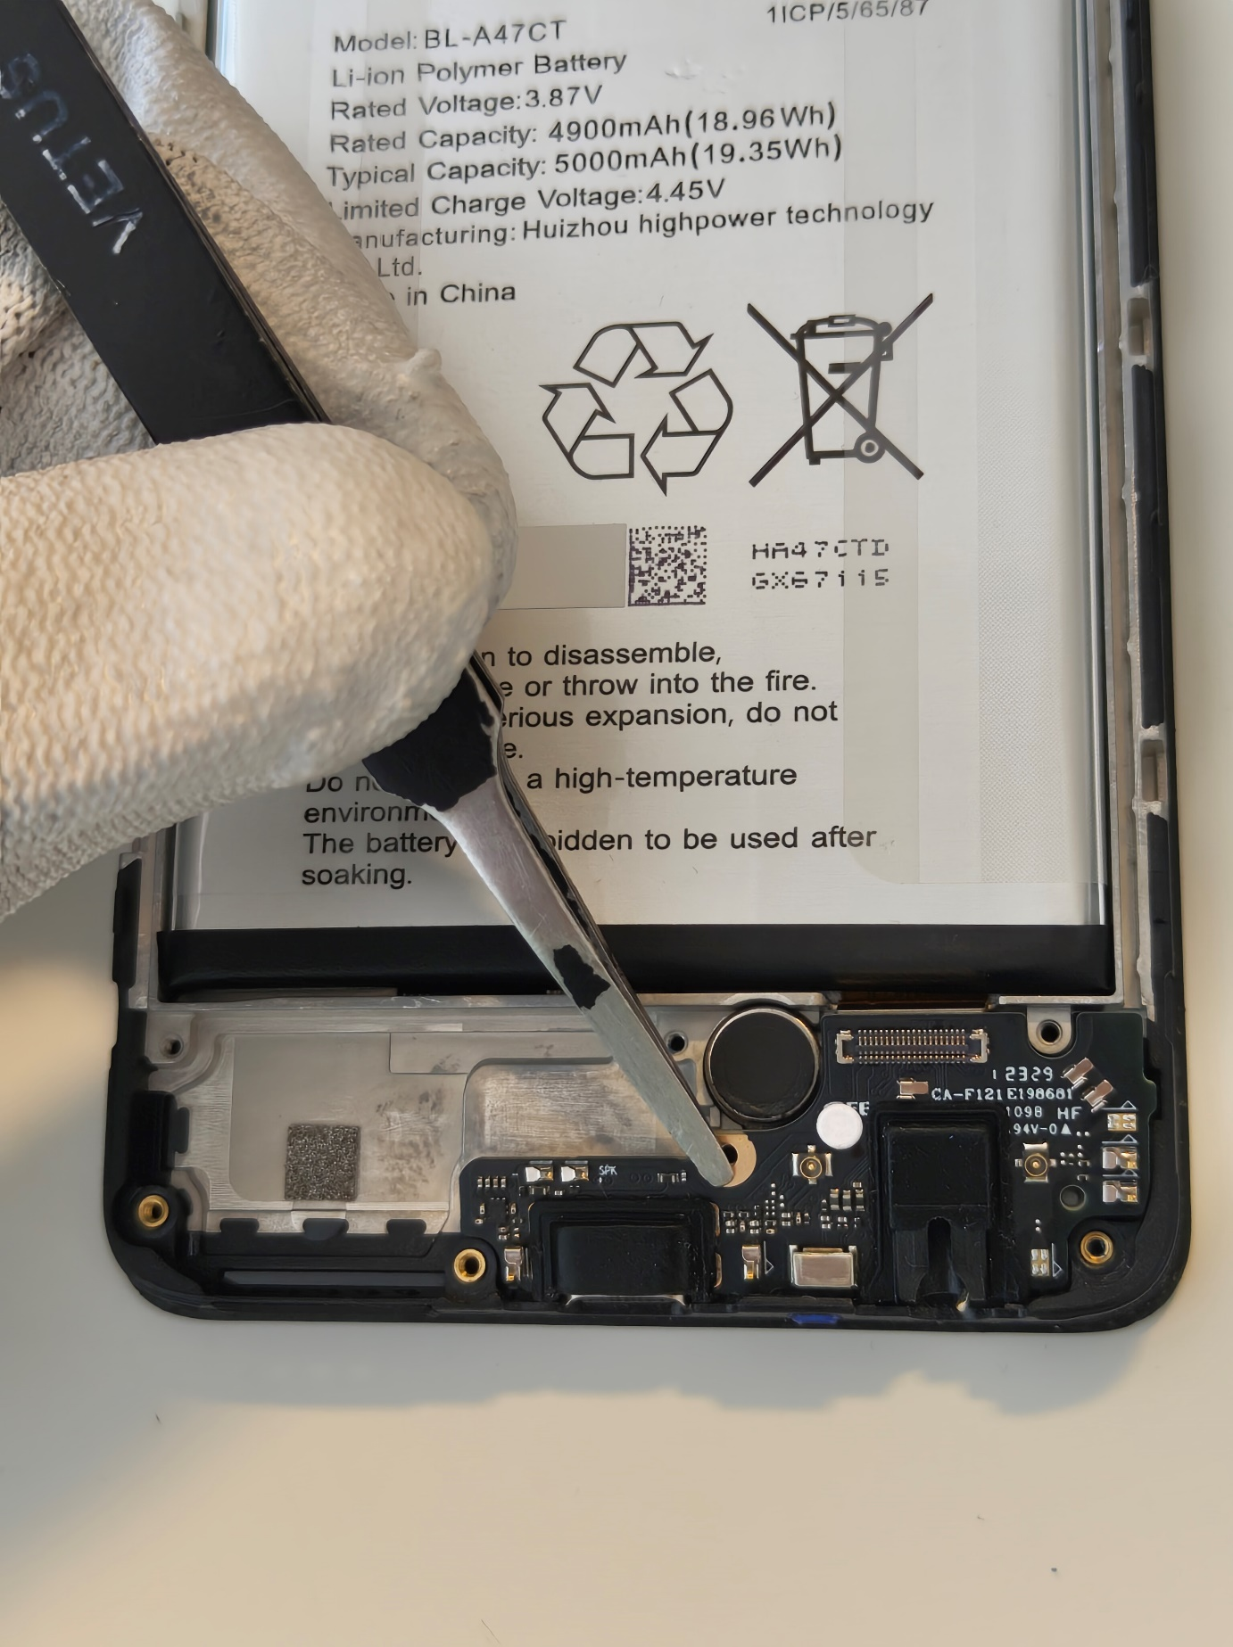

KROK 3
Użyj płaskiej pęsety i delikatnie podważ oraz wyjmij pozostałe części z urządzenia:
- kamerę tył
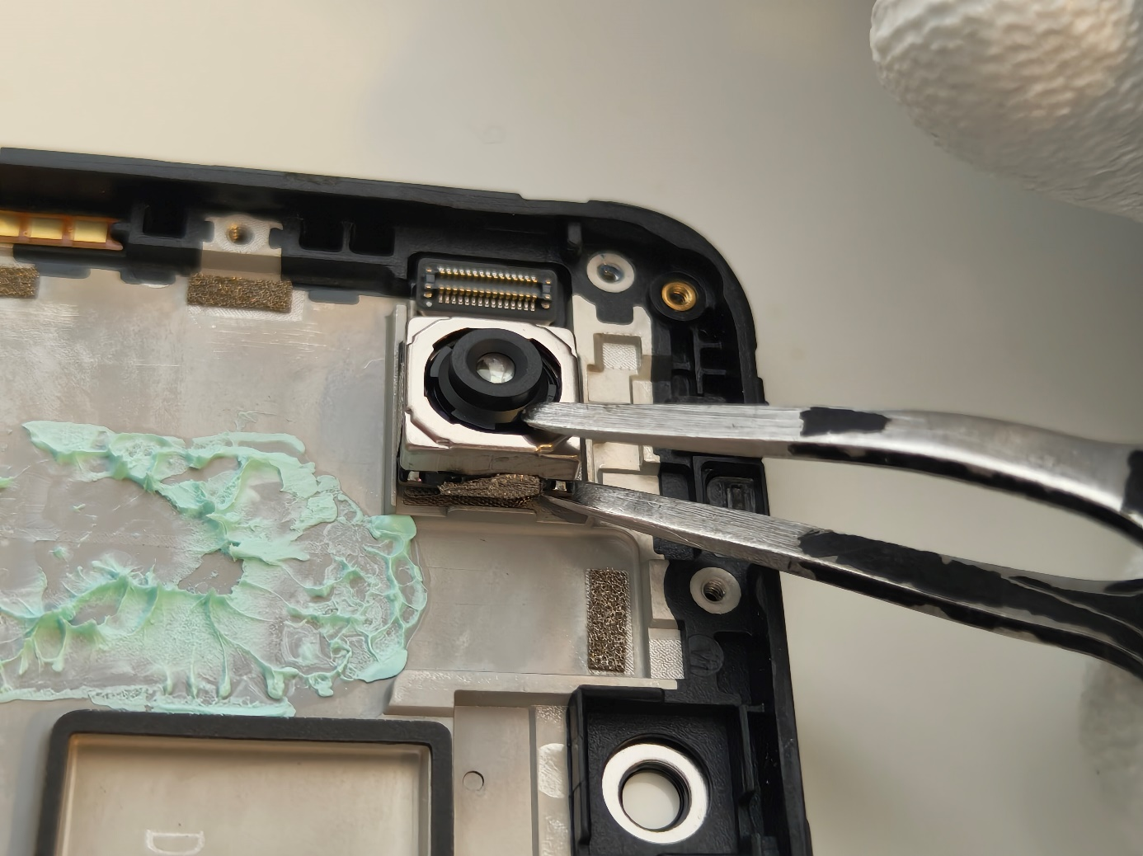
- głośnik słuchawkowy
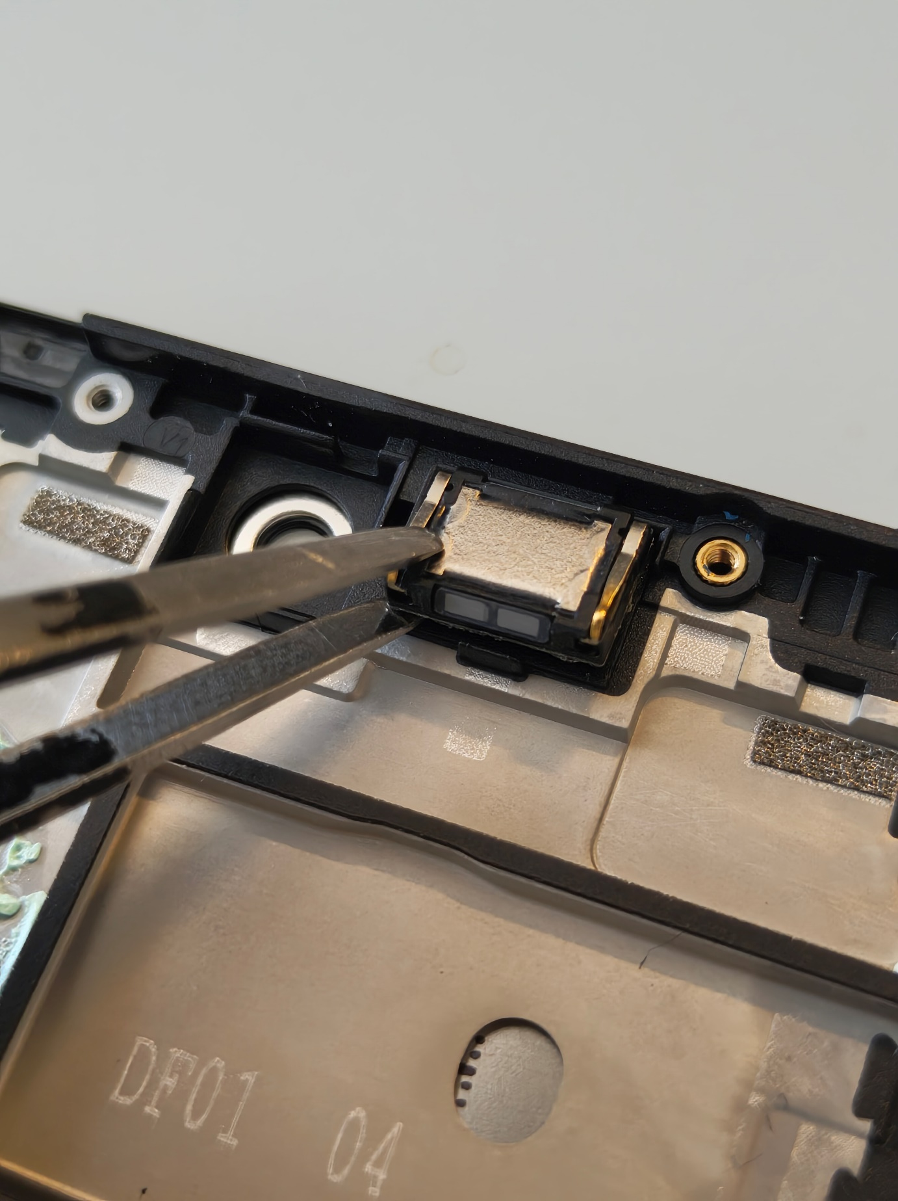
- głośnik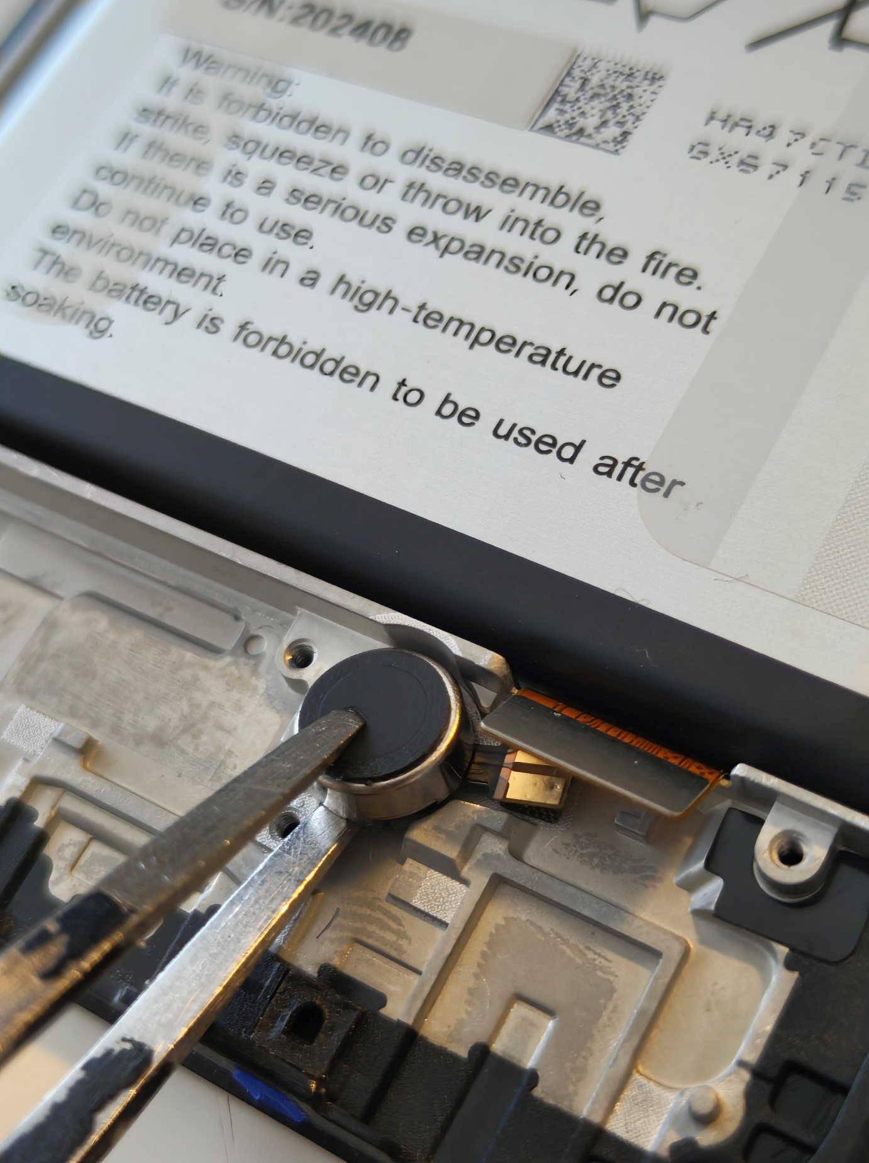

3. Demontaż baterii

KROK 1
Odklej plastikową folię od baterii, a następnie pociągnij do siebie, aby oddzielić baterię od obudowy.
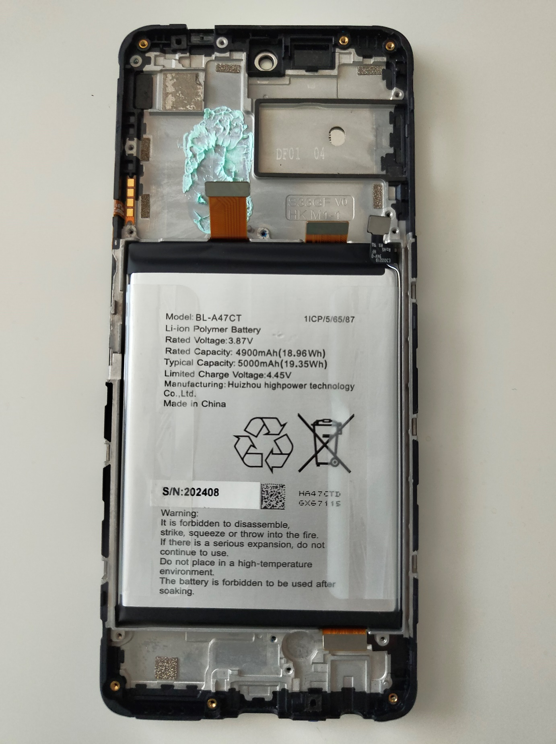

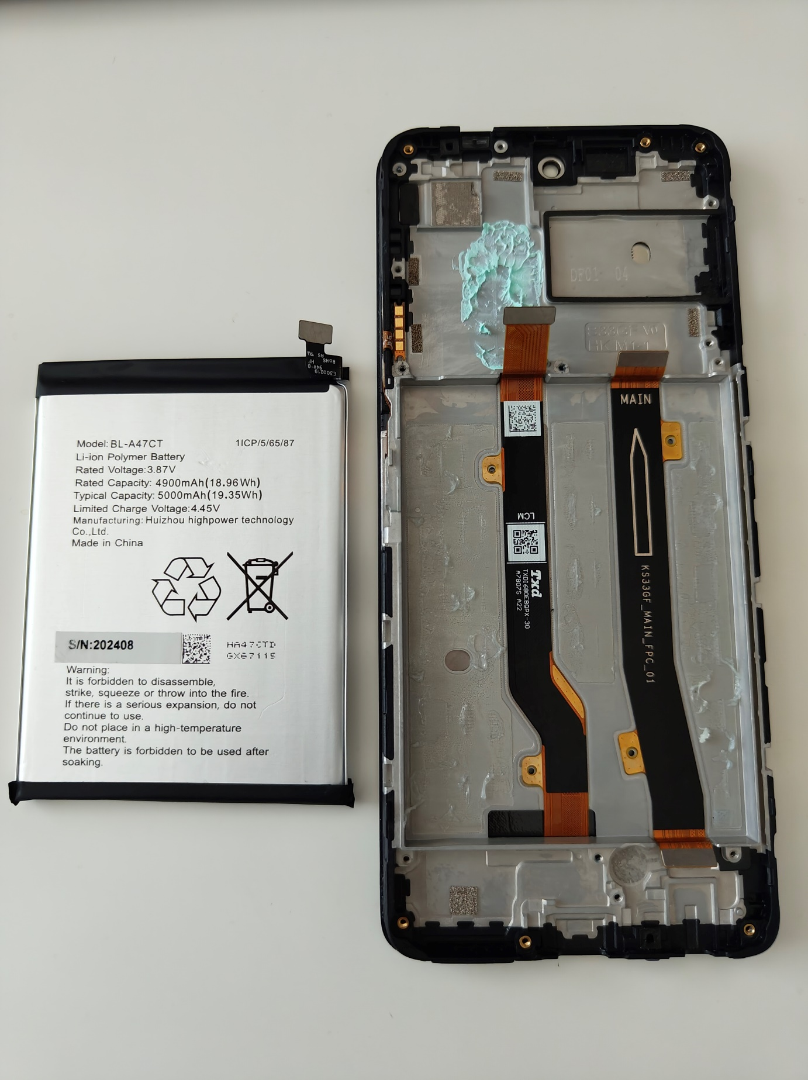

4. Montaż nowego LCD
Przygotuj nowy moduł LCD. Przeprowadź powyższe czynności w kolejności odwrotnej, żeby ponownie zmontować telefon.

Kontakt
Napisz do nas
Skontaktuj się z nami, jeśli masz dodatkowe pytania.
Znajdź centrum serwisowe
Sprawdź lokalizację najbliższego serwisu. Niezależnie od tego, czy produkt jest na gwarancji, czy nie, możesz liczyć na naszą pomoc.

